Participer à l’évolution d’un site web exploitant les données de l’organisation :

Site Web https://www.udaf11.fr/

Site Avant Modification :

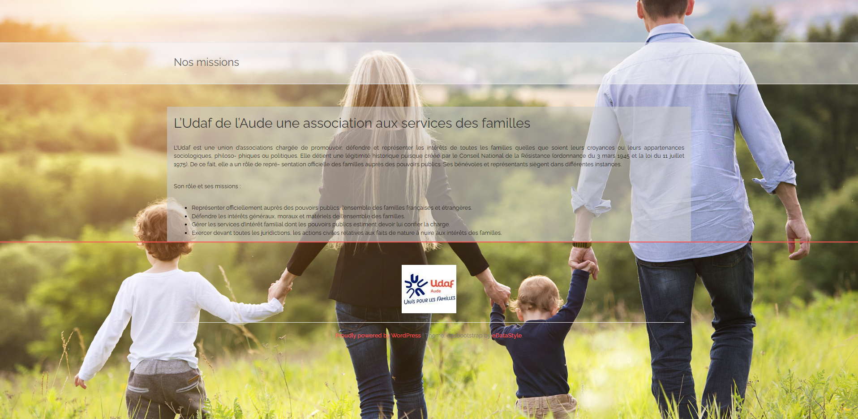

Site Après Modification :
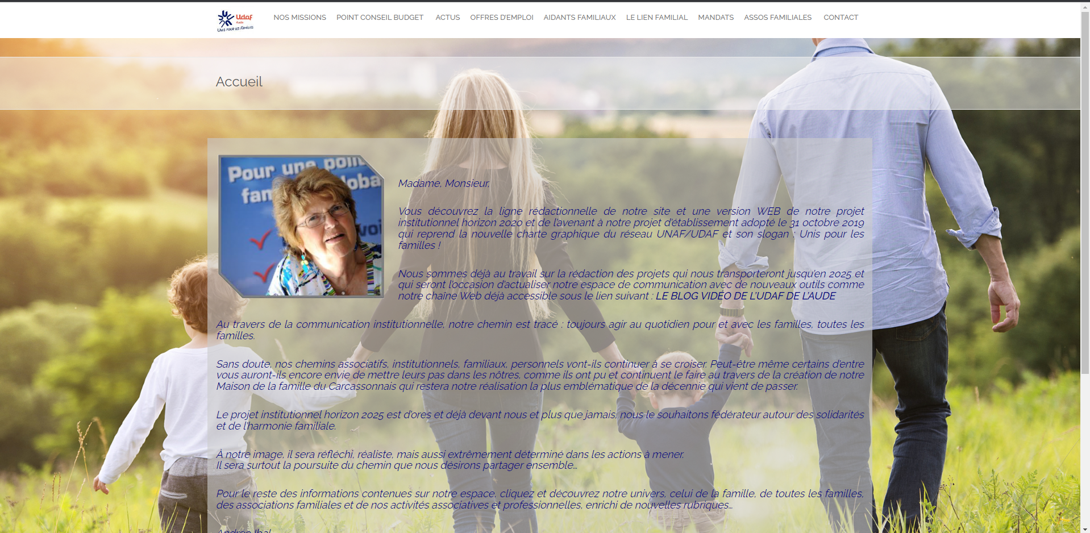
Modification effectué :

-Ajout barre de navigation
-Ajout de différent menu

